Вирішуємо проблеми міста: педагогічний та учнівський колективи Шполянського НВК «ЗОШ І-ІІІ ступенів №2-ліцей» прийняли участь в проведенні тижня екології.

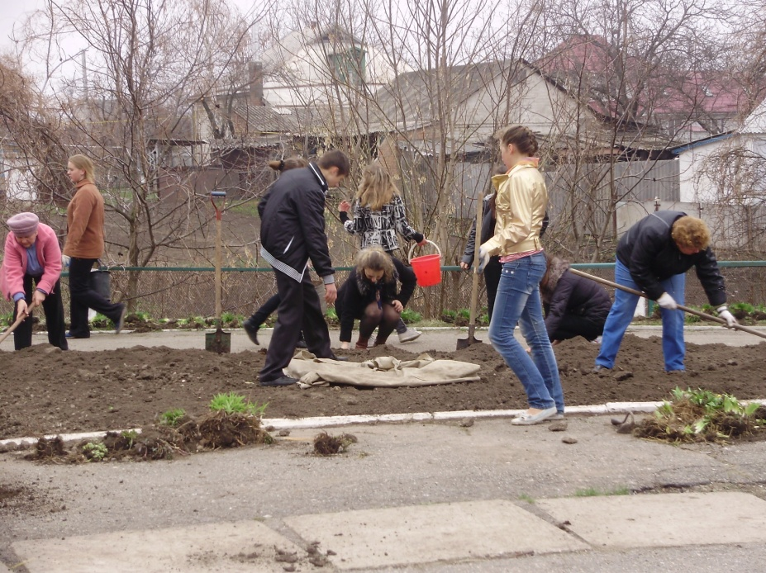

Провели трудовий десант по озелененню міста та подвір’я рідної школи «Живи і дбай про рідній край» . Саджали квіти, кущі та дерева.

